广州道一 PES-5小型垂直电泳使用说明

第一部分 组成
为更好的使用PES - 5小型垂直电泳仪器，请在使用前熟悉各组件的安装和拆卸（参见图 1、2）。

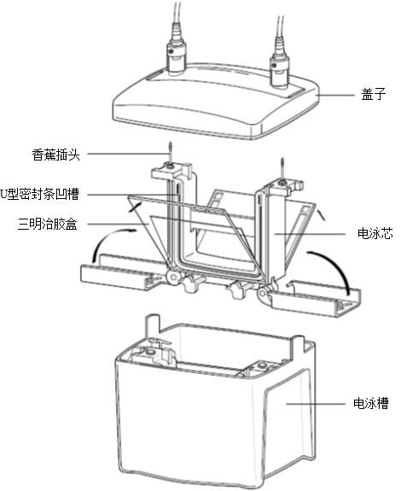

图1. 安装PES - 5小型垂直电泳槽

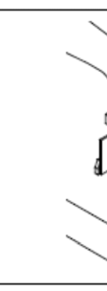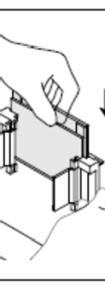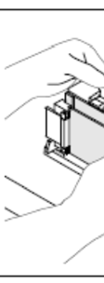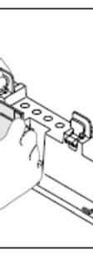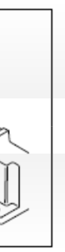

图2.安装PES - 5小型垂直电泳槽
制胶框和灌胶架

电泳梳的每孔最大上样体积

孔数或孔类型 | 孔宽度(mm) | 0.75 mm厚 | 1.0 mm厚 | 1.5 mm厚
5 | 12.70 | 70 µl | 105 µl | 160 µl
9 | 5. 8 | 33 µl | 44 µl | 66 µl
10 | 5. 8 | 33 µl | 44 µl | 66 µl
15 | 3. 5 | 20 µl | 26 µl | 40 µl
IPG | 6. 0 | — | 420 µl | 730 µl
制备型/双向
参照孔 | 3. 0 | 13 µl | 17 µl | 30 µl
样品孔 | 71.70 | 310 µl | 400 µl | 680 µl

外部尺寸: 16 cm (L) x 12
cm (W) x
18 cm (H)

预制胶兼容性:小型预制凝胶
毛重: 2.0 kg

第二部分 制胶

手灌胶
1. 玻板三明治胶盒和灌胶架
注: 所有的玻板都必须洁净干燥
a. 制胶框垂直放置在水平桌面上，打开压力凸轮卡锁， 卡锁面向前 b. 选择垫片厚度合适的长玻板，将短玻板放于其上（图3a）
c. 抬起长玻板使标记为 "up"，将2块玻板轻轻滑入制胶框，短玻璃板冲前（凸轮卡锁侧）
（图3b）
注:保证2块玻板底部齐平，长玻板上的标记导向正确。若玻板装配不正确或方向错误，可 能会发生漏胶。

d. 锁紧凸轮卡锁，夹紧玻璃板夹心，做成灌胶模块（图3c）。注意玻板底部要齐平
e. 将锁紧的制胶框放入灌胶架中（凸轮卡锁冲外），位于封胶垫上，用灌胶架的弹性架子
夹住长玻板（图3d）
注: 灰色的封胶垫要保持洁净
f. 若有其它胶，重复步骤a-e

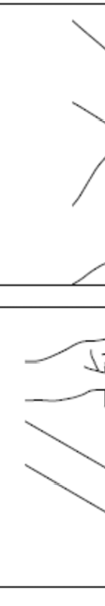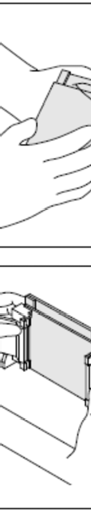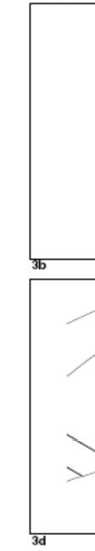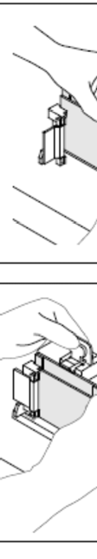

图3. 安装PES - 5小型垂直电泳槽
制胶框和灌胶

2. 灌胶
a. 不连续聚丙烯酰胺胶
i. 将电泳梳子完全嵌入安装好的胶盒中。在梳齿下方1cm处做

标记，此为灌注的分离胶的

位置，取下梳子

ii.
制备分离胶单体溶液（不加AP及TEMED） (参见第4章制胶公式 )，真空除气泡约15min

iii. 在处理后的胶液中加入AP及TEMED，用玻管或一次性塑料吸管缓缓加入制胶框中至标记 处，注意不要产生气泡

iv.
立刻用水或异戊乙醇覆盖

注：若使用水封胶，应缓慢平稳的加入，以免与胶液混合。不要使用丁醇或异丁醇覆盖
v.胶聚合45-60min。用蒸馏水冲洗胶表面。应避免长时间用乙醇封胶以免胶顶部脱水 注：可用下述方法室温过夜储存分离胶。加5ml 1：4稀释的1.5 M Tris-HCl, pH 8.8 buffer(for Laemmli system)封胶 。如果使用其它的缓冲体系，可加5ml 1x分离胶缓冲液来储存

vi.
制备浓缩胶溶液（不加AP及TEMED）真空除气泡约15min

vii. 用滤纸将分离胶顶部水洗干
viii. 在处理后的胶液中加入AP及TEMED，用玻管或一次性塑料吸管缓缓加入制胶框中至短 玻板顶端，注意不要产生气泡

ix.
迅速在玻板中间插入合适的电泳梳。注意梳子两端位于垫片之间，梳脊与短板顶端齐平

x. 浓缩胶聚合30-45min
xi. 小心移出电泳梳，用蒸馏水或电泳缓冲液冲洗梳孔
xii. 用毕，用去离子水或蒸馏水冲洗灌胶架和制胶框

b. 连续聚丙烯酰胺胶
i. 制备胶单体溶液（不加AP及TEMED） (参见第4章制胶公式 )，真空除气泡约15min
ii. 在处理后的胶液中加入AP及TEMED，用玻管或一次性塑料吸管缓缓加入玻板间至短玻板 顶端，注意不要产生气泡
iii.将合适的电泳梳插入玻板中间。注意梳子两端位于垫片之间，梳脊与短板顶端齐平
iv. 胶聚合45-60min
v. 小心移出电泳梳，用蒸馏水或电泳缓冲液冲洗梳孔
vi. 用毕，用去离子水或蒸馏水冲洗灌胶架和制胶框

第三部分 电泳芯安装与上样
1. 安装
注：当只运行2块胶时，使用电泳芯（带香蕉插头），不要使用辅助电泳芯（不带香蕉插头）； 当跑4块胶时，电泳芯和辅助电泳芯都要使用
a. 在干净的平面上打开制胶框（图4a） b.把三明治胶放入胶架，短玻璃板面冲里。胶架位于夹胶架底部，每侧有一个。注意三明治 胶与夹角架保持30°倾角。轻轻放入第一块胶，注意保持夹胶架平衡，不要过度倾斜。 然 后在夹胶架另一侧放入第二块胶。此时夹胶架的每一侧都有一块胶，2胶同时保持一定的倾 角(图4b)
Note: 注意将胶盒放入夹胶架中，并且短板冲里。这样，夹胶架和2块胶共同组成了电泳芯。 如果要跑奇数的胶（1或3），那么必须使用挡板和胶、夹胶架共同组成电泳芯 (图4b)
c. 将2块三明治胶板轻轻的推在一起，保证胶板四个角都稳固的靠在夹胶架上的绿色垫条上， 保证短板顶部位于绿色垫条顶部凹槽的下方
d. 用一只手轻轻的把三明治胶和绿色垫条挤在一起（要保持胶压力均匀并且不要移位）， 合上夹胶架的绿色架子。或者, 也可以双手抬起整个夹胶架系统，保证胶不要移动，同时合 上夹胶架的绿色架子 (图4c) 夹胶架的绿色架子将三明治胶的短板与垫条密封，再此确认短板位于垫条顶部凹槽的下方 . 在此处，加样孔被缓冲液冲洗，并上样(图4d)
e.将电泳芯放入Di PES - 5小型垂直电泳槽内 (图4e)
Note:如果跑3-4块胶，用辅助电泳芯.重复步骤1a–e

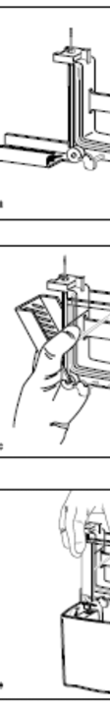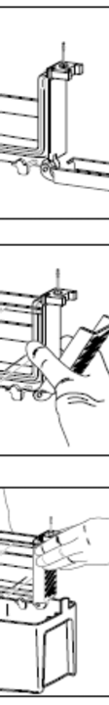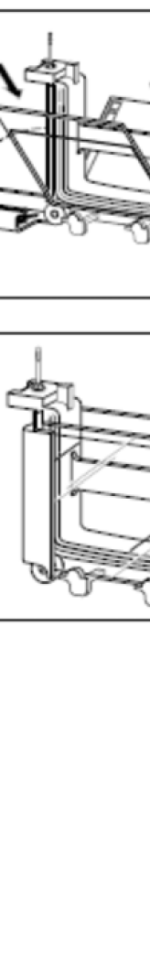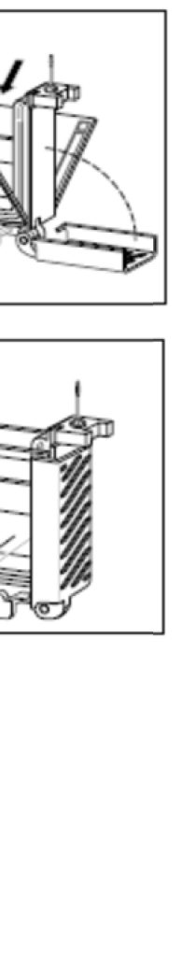

图4. 安装 PES - 5小型垂直电泳槽电泳芯.

2. 将电泳芯放入PES - 5小型槽
PES - 5小型垂直电泳槽有2个放电泳装置的位置：电泳芯位于后面
辅助电泳芯位于后面
a. 将电泳槽放在一个平面上，面朝前（前面有2胶和4胶的标记）；若方向正确，电泳槽内
部顶端的红色标记应位于你的右边，而黑色标记位于左边
b. 如果只跑2块胶，你应使用电泳芯装置，因此，将电泳芯放在电泳槽后方的位置，注意红
色的电极插孔(+)要对应电泳槽内部顶端的红色标记 c.如果跑4块胶，将电泳芯放在后面，辅助电泳芯（无香蕉插头） 放在前面注意每个电泳装 置的红色的电极插孔(+)要对应电泳槽内部顶端的红色标记。不正确的装配会导致电泳槽盖 盖不上

3. 上样
a. 在电泳芯位于电泳槽外时加样，将电泳芯放在平面上
b.使用Hamilton注射器或移液器加样
c.如果使用上样器，可将其放在电泳芯2块胶的中间，可适合9、10、12、15 孔的上样
d.用Hamilton注射器或移液器从上样器的狭槽处注入样品，并上满相应的加样孔
Note: 注意：缓慢加样，使样品平稳的流入梳孔底部。注意注射器针头或移液器头不要戳破 梳孔底部。加样后，将电泳装置放入电泳槽内适当的位置

4.PES - 5小型电泳槽安装
a. 盖上盖子。注意香蕉插头的颜色和插孔一致， 盖子上插孔与电泳芯的香蕉插头可防止不 正确的装配。注意电泳槽侧边的突起要与盖子上对应的狭缝嵌合。轻轻的均匀用力，使盖子 和电泳槽嵌合紧密

第四部分 电压状况
a. 插入电源线，注意电极方向
b. 打开电源开始电泳，SDS-PAGE 和多数天然凝胶电泳推荐使用200 V 恒压，时间约为 35min*
* 电泳时间按胶浓度不同，约为35-45min（Tris-HCl系统）

第五部分 Gel 移除
a. 电泳完成后，关闭电源，拔出电极线
b. 打开电泳槽盖，小心取出电泳芯，倒掉缓冲液 Note: 请在打开电泳芯前倒掉缓冲液，避免溅洒 c. 打开电泳芯夹子，取出胶合
d. 小心的打开2块玻璃板
e. 反转玻板和胶，使胶漂在固定液或转移液上，轻轻晃动，使胶与玻板脱离
f. 使用后用蒸馏水冲洗电泳槽、盖子、电泳芯、辅助电泳芯、灌胶架、制胶框等

第六部分 日常维护
PES - 5小型电泳槽、盖子、电泳芯、辅助电泳芯、灌胶架、制胶框：每次使用后 用蒸馏水冲洗干净 玻璃板及电泳梳：用实验室去污剂洗涤，蒸馏水彻底冲洗，将长玻板在强碱性溶液中（如> 100 mM NaOH）浸泡，不要超过24hrs。硫酸三铬洗液浸泡2-3hrs。因避免长时间浸泡，以免损坏 封边垫条的粘合性

第七部分 疑难解答

问题 | 原因 | 解决方案
1. “笑脸” –胶的两边翘起 | a. 胶中央比两端热 | a. Buffer没混匀或上电泳槽  浓度高。重新配缓冲液
 | b. 工作电压过高 | b. 电压设为150-200v ，下电  泳槽液加满至高于短板顶部1 cm
2. 纵拖尾 | a. 上样量过高. | a. 稀释样品，去除高丰度蛋  白或降低电压25%左右
 | b.样品沉淀 | b. 加入SDS上样缓冲液前离  心样品或降低胶%T 浓度
c. SDS应充分覆盖蛋白分子，
一般为1.4：1。对某些膜蛋白 需更高比例的SDS

3.横拖尾 | a. 在电泳前样品扩散 | a. 缩短加样和开始电泳的时  间
 | b. 样品的离子强度低 | b.使用与胶相同的buffer
4. 条带扭曲和歪斜 | a. 加样孔附近胶聚合不好 | a. 制胶前浓缩胶排气；增加  AP和TEMED浓度约25%；或AP 浓度不变，TEMED加倍
 | b. 样品含盐过高 | b.样品除盐，透析、脱盐柱  或Micro Bio-Spin™ columns, etc.
 | c. 胶面不平 | c. 降低聚合速度，小心封胶
5. 胶底部条带变窄 | a. 样品的离子强度高 | a. 样品除盐.
6. 电泳时间过长 | a. 电泳缓冲液浓度高 | a. 检查缓冲液浓度，必要时  稀释
 | b. 样品含盐量过高 | b. 样品除盐.
7. 电泳时间过短 | a. 电泳缓冲液浓度低 | a. 检查缓冲液浓度，必要时  浓缩
 | b. 电压过高. | b. 减低电压约 25–58%.
8. 在SDS-PAGE 凝胶电泳中  可观测到单个蛋白的重复点 | a. 电泳中蛋白单体再氧化，  或未充分还原 | a. 制备新鲜的样品缓冲液;  增加上样buffer中2-巯基乙 醇浓度；用DTT取代BME
9. 条带过少且染料前沿有高  浓度条带 | a. 蛋白迁移 | a. 增加分离胶浓度*
 | b. 蛋白降解 | b. 加入蛋白酶抑制剂，如  PMSF
10. 上槽泄漏 | a. 上槽液过满 | a. 上槽缓冲液位于长玻板顶  部以下
 | b. 装配错误 | b. 确保U型封条洁净，无缺  口，并用buffer浸润。确保短 玻板位于封条刻痕以下
11. 制胶过程中泄漏 | a. 玻板有缺口 | a. 检查玻板下沿，不要有缺  口
 | b. 玻板未放平 | b. 恰当的放置玻板
 | c. 封胶条脏，有裂纹或破裂 | c. 清洗封胶条，如有损坏，  更换封胶条
12. 加样孔底部不平 | a. 催化剂浓度错误. | a. 制备新鲜的催化剂或将浓  缩胶中浓度增加至 0.06% APS 和 0.12% TEMED.
 | b. 胶溶液没有排气，氧气催  化聚合过程 | b. 制胶前排气
13. 电泳梳后方凝胶过厚 | a. 催化剂浓度错误 | a. 制备新鲜的催化剂或将浓  缩胶中浓度增加至 0.06% APS 和 0.12% TEMED.
14. 制胶框的凸轮卡锁难以 | a. 凸轮卡锁的轴承有粉末 | a. 每次使用前将卡锁冲洗或

闭合或关闭时有噪音 | 等杂物 | 擦拭干净
*聚丙烯酰胺凝胶按下列2种方式分类 :
1) 总单体浓度 (%T)
2) 聚合单体浓度(%C).
g acrylamide + g bis-acrylamide x 100%
Total volume
g bis-acrylamide x 100%
g acrylamide + g bis-acrylamide

第八部分 订货信息及配件
产品名称/型号
产品描述

订货号

20016100 | 电泳套装 | 电泳槽和盖2个、制胶框4个、制胶架4个、电极模块2个、转印模块1个
20016101 | 电泳套装 | 电泳槽和盖2个、制胶框2个、制胶架2个、电极模块1个、转印模块1个
20016200 | 电泳套装 | 电泳槽和盖1个、制胶框4个、制胶架4个、电极模块2个、转印模块1个
20016201 | 电泳套装 | 电泳槽和盖1个、制胶框2个、制胶架2个、电极模块1个、转印模块1个
20016300 | 电泳套装 | 电泳槽和盖1个、制胶框4个、制胶架4个、电极模块2个
20016301 | 电泳套装 | 电泳槽和盖1个、制胶框2个、制胶架2个、电极模块1个
20016400 | 转印套装 | 电泳槽和盖1个、转印模块1个、转印夹2个、转印海绵1包、冷冻液1瓶
可选配件

20016010 | 电泳槽 | 可装备两个电极模块或4个转印模块
20016011 | 电极 | 带香焦头的电极模块
20016012 | 电极 | 不带香焦头的电极模块需配套使用
20016013 | 转印槽 | 该转印槽模块配有两个转印夹
20016014 | 制胶框 | 和制胶架配合使用可制备一块手灌胶
20016015 | 制胶架 | 和制胶框配合使用可制备一块手灌胶（带垫条）
20016022 | 长玻璃板1.0 | 1.0mm, 100x82mm （5片/盒）
20016023 | 长玻璃板1.5 | 1.5mm, 100x82mm （5片/盒）  二-
20016024 | 短玻璃板 | 1.0mm, 100x73mm （5片/盒）
20016026 | 垂直电泳梳子 | 10 孔，C1010, 1.0mm
20016027 | 垂直电泳梳子 | 10 孔,C1015, 1.5mm
20016029 | 垂直电泳梳子 | 15孔C1510, 1.0mm
20016030 | 垂直电泳梳子 | 15孔,C1515, 1.5mm

广州道一科学技术有限公司
®广州高新技术产业开发区光谱西路3号
© 020-3203 0324 / 3203 0974

